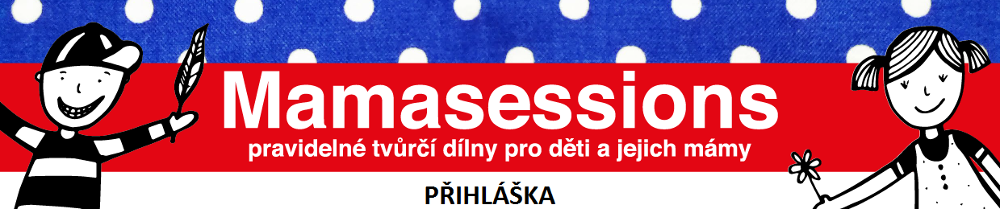

V návaznosti na nařízení EU o ochraně osobních údajů GDPR odesláním této přihlášky souhlasím se zpracováním osobních údajů svých i svého dítěte a s případným pořizováním fotografií na akcích Ateliéru a NDM. Ateliér pro děti a mládež při NDM se zavazuje, že poskytnuté informace využije pouze k zasílání aktuálních informací a marketingových sdělení e-mailem. Pořízené fotografie pak budou využity k propagačním účelům akce na webu NDM či sociálních sítích Ateliéru a NDM. Své rozhodnutí mohu kdykoliv změnit a odhlásit se prostřednictvím zprávy na e-mail: atelier@vasedivadlo.cz.

Jméno maminky:
Jméno dítěte:
Datum narození dítěte:
Kontaktní e-mail:
Telefonní číslo:
Cena kurzu je 500 Kč / 10 setkání. Kurzovné bude vybráno po skončení první lekce, o jejímž termínu budete s předstihem informováni.

Vyplněnou přihlášku zašlete na: atelier@vasedivadlo.cz

